**受控状态：**受控文件

文件标识：软件需求规格说明书

展示机终端管理系统

软件需求规格说明书V1.0

**2016年5月31日星期二**

**版本修订记录：**

| **版本号** | **版本修改说明** | **作者/日期** | **审批人/日期** | **生效日期** |
| --- | --- | --- | --- | --- |
| V1.0 | C：创建 | 王宁/2016-5-29 | 王宁 |  |
|  |  |  |  |  |
|  |  |  |  |  |
|  |  |  |  |  |
|  |  |  |  |  |
|  |  |  |  |  |
|  |  |  |  |  |
|  |  |  |  |  |
|  |  |  |  |  |
|  |  |  |  |  |
|  |  |  |  |  |
|  |  |  |  |  |
|  |  |  |  |  |
|  |  |  |  |  |
|  |  |  |  |  |
|  |  |  |  |  |
|  |  |  |  |  |

说明： C：Create，初始创建；A：Add，增加内容；M：Mod，修改；D：Del，删除

目录

1 简介 5

**1.1 目的** 5

**1.2 范围** 5

**1.3 假定** 5

2 产品定位 6

**2.1 产品背景** 6

**2.2 产品定位说明** 6

3 产品概述 7

**3.1 产品服务端总体结构** 7

**3.2 产品终端总体结构** 7

**3.3 功能实现流程图** 8

3.3.1 节目推送流程图 8

3.3.2 消息推送流程图 9

**3.4 假设与依赖关系** 9

4 产品功能需求 9

**4.1 主页展示** 9

**4.2 节目管理** 10

4.2.1 功能描述 10

4.2.2 关键数据 10

4.2.3 原型界面 11

**4.3 终端管理** 12

4.3.1 终端信息管理 12

4.3.2 终端节目管理 14

4.3.3 消息插播管理 17

4.4 日志管理 20

4.4.1 操作日志管理 20

4.4.2 系统日志管理 20

4.5 系统管理 20

4.5.1 用户管理 20

4.5.2 权限管理 20

4.5.3 角色管理 20

4.5.4 机构管理 21

5 非功能性需求 21

**5.1 性能要求** 21

**5.2 安全性要求** 21

**5.3 可维护性** 21

6 需求确认 22

# 简介

* 1. **目的**

此文档的目的是收集、分析和定义展示机终端管理系统的需求和特性。它包括相关方和目标用户需要的功能和这些需要存在的原因，以及详细地说明所确定的产品的关键流程、非功能性特性的需求、设计约束。

* 1. **范围**

本文档描述展示机终端管理系统的功能。包括节目管理：节目制作、节目查询、节目删除、节目发布、节目编辑；终端管理：终端信息管理（终端增加、终端状态监控）、终端节目管理（节目推送、播放控制）、插播管理（插播消息增加、插播消息控制、插播消息查询），系统管理（用户管理、角色管理、权限管理、机构管理），日志管理（操作日志、系统日志）。

* 1. **假定**

假定性条件：

1. 内网网络条件，服务器和终端都是使用win7操作系统。人员熟练使用系统；
2. 后台操作人员熟练掌握系统的使用；
3. 团队安排：团队人员组成为项目经理1人，系统架构设计师1人，开发4人。

# 产品定位

* 1. **产品背景**

对所有场馆的展示机终端进行设备和播放节目进行管理的系统平台。

* 1. **产品定位说明**

|  |  |
| --- | --- |
| **针对于** | 对场馆所有展示终端机进行硬件和播放节目进行管理的问题 |
| **做什么** | 整体功能进行设计，实现设备管理和节目播放功能 |
| **该（产品名）** | 展示机终端管理系统 |
| **具有** | 架构清晰、目标明确、高度可扩展性 |
| **不同于** | 标准化的产品 |
| **我们的产品** | 更贴合用户需求，更符合企业发展战略 |

# 产品概述

* 1. **产品服务端总体结构**

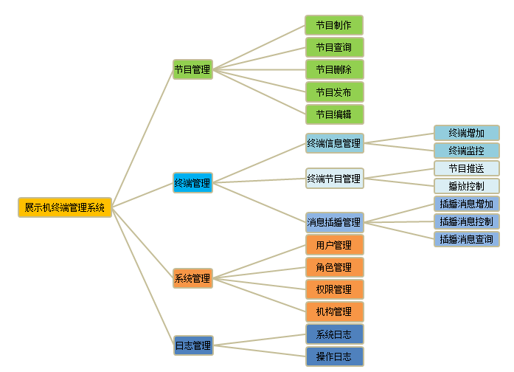

**服务端总体效果图**

* 1. **产品终端总体结构**

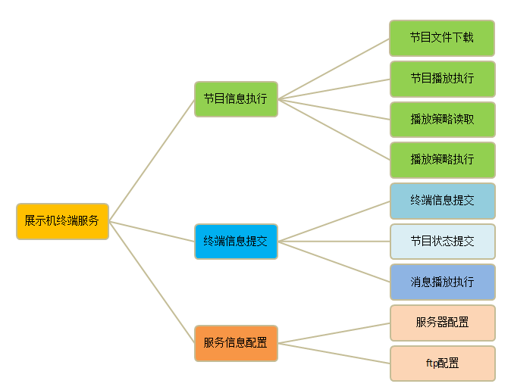

**终端效果图**

* 1. **功能实现流程图**

### 节目推送流程图



**图3-2：节目推送流程图**

### 消息推送流程图



**图3-3：消息推送流程图**

* 1. **假设与依赖关系**

当前开发框架可提供系统的敏捷开发，并保证系统运行的稳定。

# 产品功能需求

* 1. **主页展示**

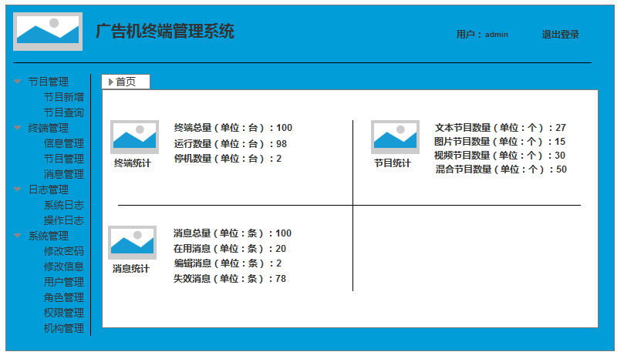

主页原型图

主页说明：系统将在主页展现整体业务的关键统计数据，登录系统时自动刷新页面数据，反映当前终端数量统计（总数量，运行数量，停机数量），节目数量统计（文本节目数量，图片节目数量，视频节目数量，混合类节目数量），消息数量统计（在播放的消息，未发布的消息，以过期的消息）实时情况。

* 1. **节目管理**

### 功能描述

节目管理是终端播放的节目进行管理的业务模块，能够在已有的模板基础上进行节目的相关操作，包含了节目的新增，修改，查询，删除，发布等。由平台的使用人员进行的维护。

### 关键数据

节目管理主要数据：

节目信息：节目编号，节目名称，模板类型，节目状态，删除标志创建人，创建时间，更新人，更新时间，备注。

### 原型界面

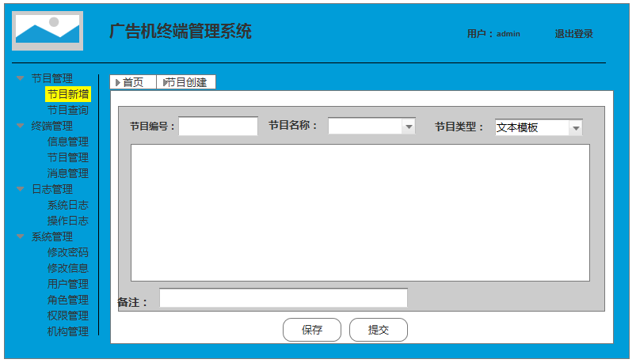

节目制作界面原型图

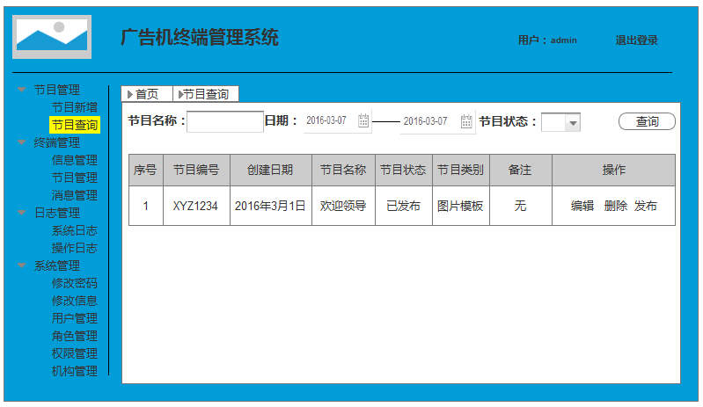

节目查询操作界面原型图

原型说明：

1. 节目的四种模板：
2. 文本模板：纯文本文件的显示，屏幕显示文字。
3. 图片模板：纯图片的显示，屏幕显示图片播放。
4. 视频模板：单纯的视频文件播放。
5. 混合模板：一个屏幕内在固定的区域显示文本，图片，视频。
6. 节目的状态：
7. 已发布：已经发布的节目，可以进行在中端上使用。
8. 未发布：未发布的节目，不能在中端上进行使用。
   1. **终端管理**

### 终端信息管理

#### 功能描述

终端信息管理是对展示机终端进行管理的业务模块，能够完成终端添加，查询，修改，保存，启用，删除等。由平台使用人员进行终端信息的维护。

#### 关键数据

终端管理主要数据：

终端信息：终端编号，终端名称，终端IP，终端状态，删除标志，新增人，新增时间，更新人，更新时间，备注。

#### 原型界面

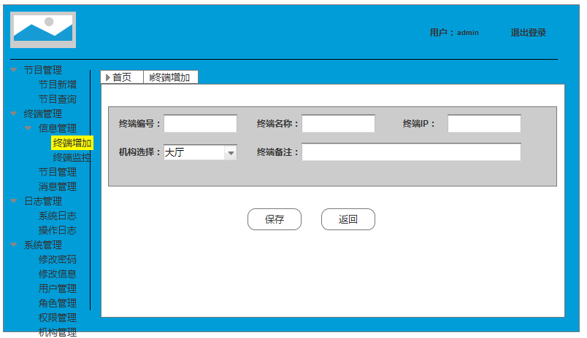

图4-3终端查询界面原型图

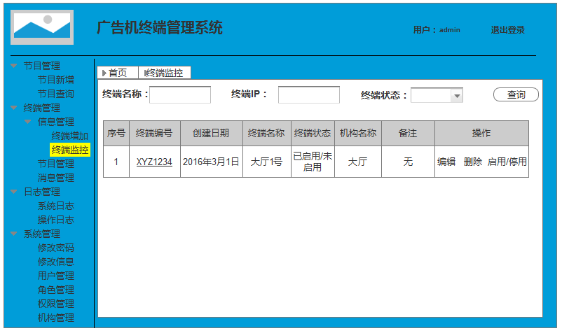

图4-3终端查询界面原型图

原型说明：

1. 终端四种状态：
2. 未启用：保存成功的，没有启用的，或者启用以后点击停用的。
3. 已启用：添加保存完成，并点击启用的，启用的不能删除。
4. 已发布：编辑好的节目，并且已经在播放
5. 未发布：对已经发布，播放的节目进行撤销播放。
6. 点击终端编号，进入终端的详情界面

### 终端节目管理

#### 功能描述

终端节目管理是对终端上要播放的节目进行管理的业务模块，能够完成终端播放节目增加，修改，保存，提交等。由系统使用人员完成维护。

#### 关键数据

终端节目管理主要数据：

终端信息：终端编号，终端名称，终端IP，终端状态，删除标志，新增人，新增时间，更新人，更新时间，备注。

节目信息：节目编号，节目名称，模板类型，节目状态，删除标志创建人，创建时间，更新人，更新时间，备注。

#### 原型界面

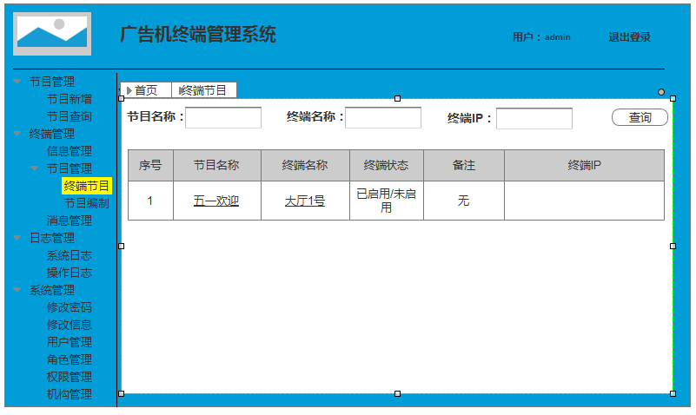

终端节目查询界面原型图

原型说明：

1. 字段说明：

点击节目名称，跳转到节目编辑页面。

点击终端名称，跳转到终端编辑页面。

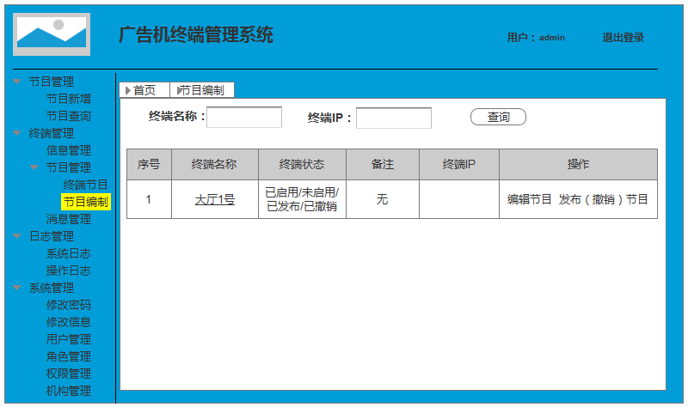

节目编制界面原型图

1. 终端四种状态：
2. 未启用：保存成功的，没有启用的，或者启用以后点击停用的。
3. 已启用：添加保存完成，并点击启用的，启用的不能删除。
4. 已发布：编辑好的节目，并且已经在播放
5. 未发布：对已经发布，播放的节目进行撤销播放。
6. 操作说明：
7. 编辑节目：编辑终端播放的节目名称和时间断，制作播放策略
8. 发布(撤销)节目：对已有的播放策略进行发布，发送给终端，终端按照当前的策略进行，节目下载和节目播放。（对应终端的状态:已发布，已撤销）

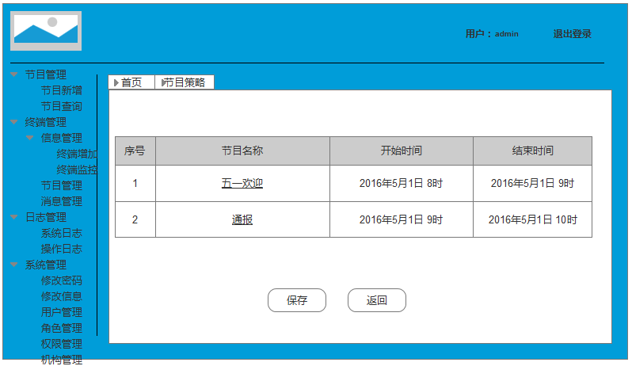

节目策略界面原型图

1. 操作说明：
2. 保存：生成播放策略，发布的时候推送给终端，终端按照找个策略进行播放
3. 返回：返回到终端策略编制进入页面

### 消息插播管理

#### 功能描述

插播消息管理是对插播的消息进行管理的业务模块，能够完成插播消息的新建，修改，保存，发布，插销等。由系统操作人员进行管理维护。

#### 关键数据

插播消息管理主要数据：

插播消息信息：消息编号，消息名称，消息内容，消息状态，删除标志，创建人，创建人，更新人，更新日期，消息备注。

终端信息：终端编号，终端名称，终端IP，终端状态，删除标志，新增人，新增时间，更新人，更新时间，备注。

#### 原型界面

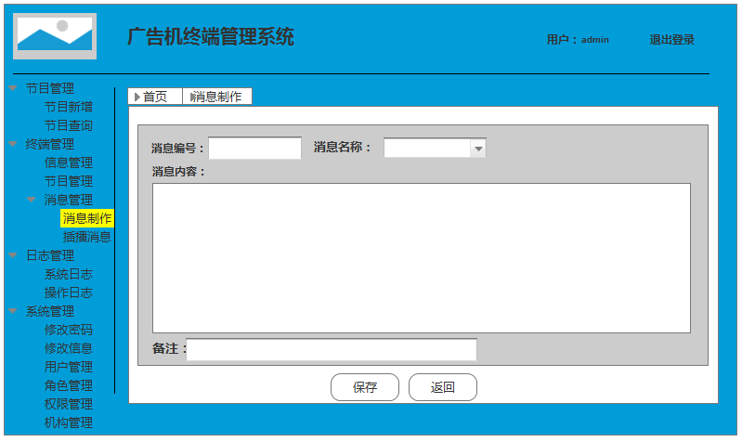

消息制作界面原型图

原型说明：

1. 消息字段说明：
2. 消息编号：系统自动生成。
3. 消息名称：用户填写。
4. 消息内容：将要在终端机上显示的小心内容文字
5. 保存：填写完成保存，跳转到消息列表
6. 返回：跳转到消息列表

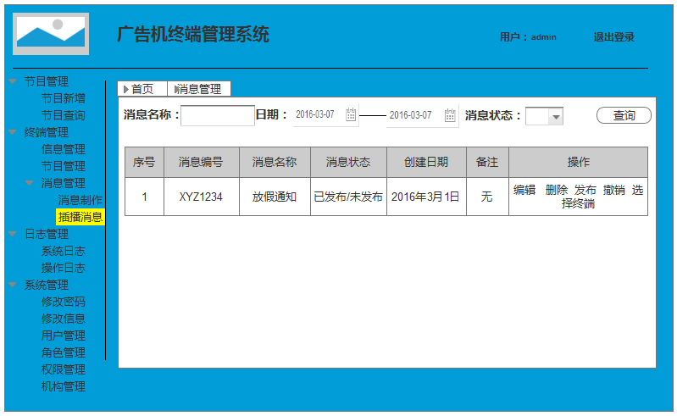

消息管理界面原型图

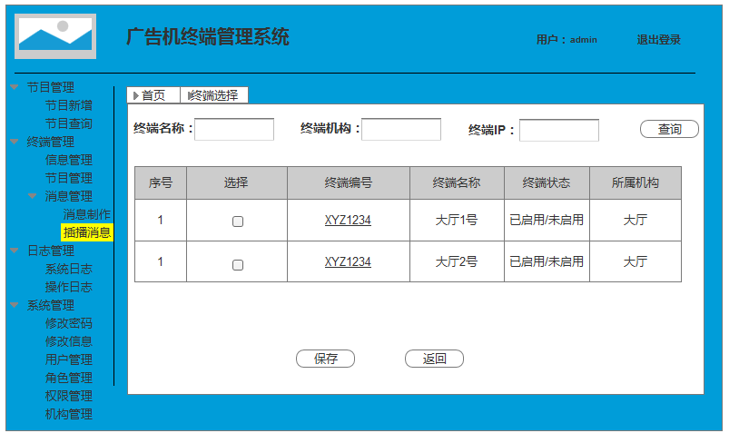

终端选择界面原型图

原型说明：

1. 消息管理操作说明：
2. 编辑：进入新增页面进行编辑保存。
3. 删除：未发布的，可以删除。
4. 发布：将消息推送到终端显示
5. 撤销：终端不在显示消息
6. 选择终端：进入终端选择界面，选择显示终端并发布
7. 消息状态操作说明：
8. 已发布：已经在终端上显示。
9. 未发布：还没有发布到终端。
10. 终端选择操作说明：
11. 保存：保存消息显示的终端。
12. 返回：返回到消息管理界面。

## 日志管理

### 操作日志管理

显示用户的操作日志信息

### 系统日志管理

显示系统日志信息

## 系统管理

### 用户管理

用户管理模块用于用户的注册，用户信息的创建，用户信息的修改，用户信息的查询工作。具体用户关键信息包括，用户名，密码，用户真实姓名，所属部门，所属职位等信息。

### 权限管理

用户权限管理功能可通过角色为用户进行系统使用权限的分配，即由管理员定义角色，给角色赋权限，然后给系统用户赋予角色。系统的权限类型大体可分为功能权限和数据权限两大类。功能权限用来分配角色能够访问的功能模块以及具体操作。数据权限则通过限定角色，来控制数据信息的可见范围。

### 角色管理

系统的日志管理模块记录不同用户在系统中所作的所有操作，包含用户登录与退出、数据修改、以及业务信息的增、删、改、查、导入、导出等维护操作，使系统管理员能够直接明了地看到不同登录人员对数据所作的历史处理，一旦发现有误操作，可以根据日志的记录信息进行更改，进而保证数据的正确性和真实性，并且为系统的业务审查、问题追踪定位、系统维护、故障定位提供准确的信息。

### 机构管理

机构管理模块用于内部的组织部门。

# 非功能性需求

* 1. **性能要求**

与客户相关的操作应控制在10s以内处理并响应，如消息接收、文件下载等。

数据可实时更新，保证系统中的数据与及时修改后的数据一致。

* 1. **安全性****要求**

系统采用基于角色的权限控制（RBAC）模式保证系统的安全性。使用者应该凭借密码进行登录，人员离开时退出登陆，避免信息泄露，保证系统安全。

* 1. **可维护性**

系统支持客户在日常工作中的例行维护设置及管理。

系统支持日志系统，记录所有历史操作等。

# 需求确认

确认说明：为了保证更好的项目的开发，确定项目的范围，对以上需求的信息进行确认，保证项目的更好进行。

|  |  |  |  |  |
| --- | --- | --- | --- | --- |
| **序号** | **公司名称** | **确认人员** | **确认日期** | **确认范围说明** |
| 1 |  |  |  |  |
| 2 |  |  |  |
| 3 |  |  |  |